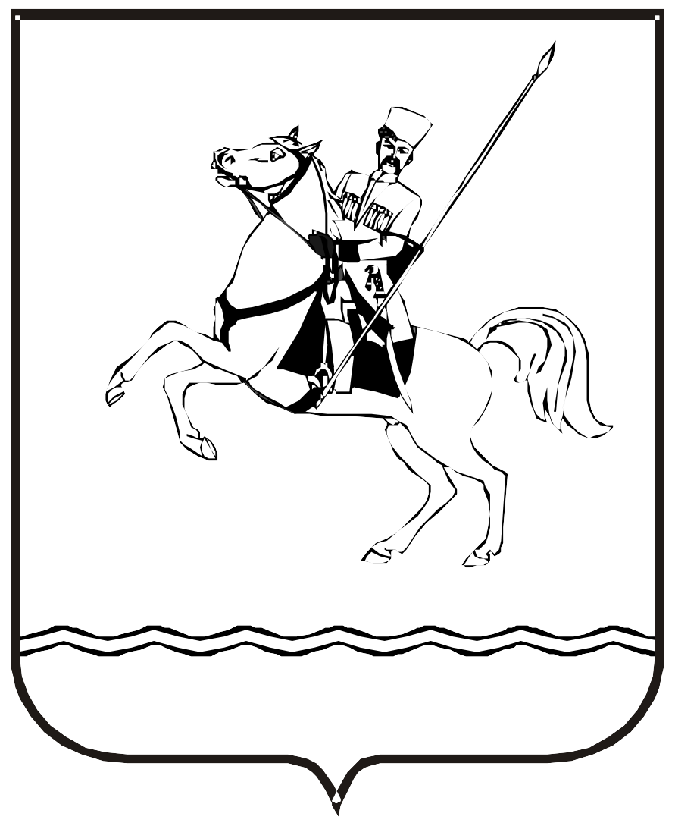

СОВЕТ МУНИЦИПАЛЬНОГО ОБРАЗОВАНИЯ
ЛЕНИНГРАДСКИЙ МУНИЦИПАЛЬНЫЙ ОКРУГ
КРАСНОДАРСКОГО КРАЯ
ПЕРВОГО СОЗЫВА

РЕШЕНИЕ

от 21.05.2026 г. № 51
станица Ленинградская

О досрочном прекращении полномочий депутата Совета муниципального образования Ленинградский муниципальный округ Краснодарского края по Ленинградскому трехмандатному избирательному округу № 5
Стефанчук О.А.

Рассмотрев заявление депутата Совета муниципального образования Ленинградский муниципальный округ Краснодарского края по Ленинградскому трехмандатному избирательному округу № 5 Стефанчук Ольги Александровны о досрочном прекращении полномочий депутата, руководствуясь пунктом 2 статьи 17 Устава муниципального образования Ленинградский муниципальный округ Краснодарского края, Совет муниципального образования Ленинградский муниципальный округ Краснодарского края р е ш и л:
- Досрочно прекратить полномочия депутата Совета муниципального образования Ленинградский муниципальный округ Краснодарского края по Ленинградскому трехмандатному избирательному округу № 5 Стефанчук Ольги Александровны, по собственному желанию.
- Управлению внутренней политики администрации Ленинградского муниципального округа (Матюха Т.В.) обеспечить официальное опубликование настоящего решения в газете «Степные зори» и размещение на официальном сайте администрации муниципального образования Ленинградский муниципальный округ в информационно-телекоммуникационной сети «Интернет» по адресу: www.adminlenkub.ru.
- Контроль за выполнением настоящего решения возложить на мандатную комиссию Совета муниципального образования Ленинградский муниципальный округ Краснодарского края (Высоцкая О.Н.).
4. Настоящее решение вступает в силу со дня его подписания и подлежит официальному опубликованию в газете «Степные зори».

Председатель Совета
Ленинградского
муниципального округа И.А.Горелко

